Конспект заняття

на тему:

« Формування основ екологічної культури

засобами флористики та дизайну »

(художня праця)

« Свято Покрови »

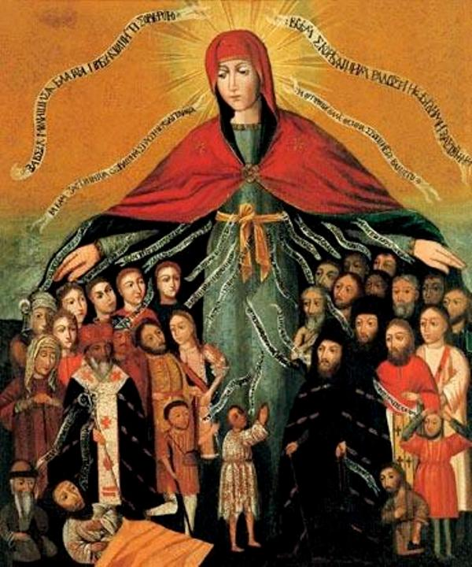

Підготувала

вихователь Щербина Ю.В.

2018

м. Слов’янськ

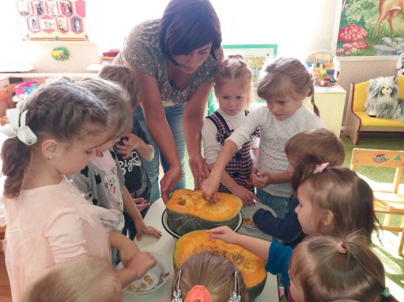**Мета:** Розширювати та поглиблювати знання дітей про нашу Батьківщину - Україну; учити розуміти та поважати споконвічні традиції, свята та звичаї українського народу.Виховувати почуття приналежності до свого народу, його духовної і матеріальноїкультури; патріотизм, дружелюбні відносини та почуття поваги в колективі;розвивати творчу уяву у дітей, фантазію, креативність, українське мовлення;виховувати любов до Батьківщини.Формувати основи екологічної культури засобами флористики та дизайну.Продовжувати знайомити дітей з солоним тістом, як матеріалом для ліплення, з йоговластивостями; зацікавити дітей новим видом діяльності і викликати в них бажаннястворювати власні творчі композиції використовуючи: насіння соняшника, гарбуза,сочевицю, квасолю, кукурудзу то що.

**Попередня робота:** театралізація казки про гарбузове насіння з дітьми раннього віку, бесіда про свято Покрови, читання легенди про свято Покрови, розучування віршів про осінь і Покрову, козаків, розучування прикмет, розучування пісень, перегляд тематичних ілюстрацій та мультфільмів про козаків.

**Хід заняття:**

* Діти, сьогодні гарний день і до нас з вами завітали гості. Давайте з ними привітаємось:

**Ради всіх ми Вас вітати і заняття розпочати,**

**Будемо працювати гарно, швидко, весело і вправно!**

**Настрій? (вихователь)**

**Супер! (діти)**

**Погода? (вихователь)**

**Клас! (діти)**

**До роботи! Все гаразд! (всі разом)**

* Діти, в якій країні ми живемо? (в Україні)
* А як називають людей , які живуть в Україні? (українці)
* 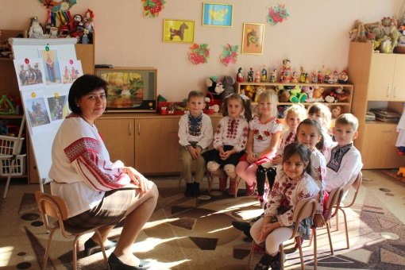А що це за сорочки на нас? (українські вишиванки)
* Так, молодці. Зверніть увагу, кожна сорочка має свій візерунок, свою загадку. Бо майстрині вишивали їх дивлячись на красу та багатство нашої природи. На вишиванках рясно квітнуть мальви, троянди, маки, складаючись у магічні узори - обереги. Ми повинні пишатися своєю країною, її традиціями та святами. Не можна не любити наш рідний край, його неозорі степи та дрімучі ліси, морські простори та високі сині гори. Кажуть, що на Батьківщині - найяскравіше небо, найласкавіше сонечко. Де б, у яких мандрах не була людина, вона завжди повертається додому, на Батьківщину, на рідну землю.
* А хто з вас знає, яке свято ми будемо відзначати? (відповіді дітей)
* Так, молодці. Осінь багата на храмові свята. 14 жовтня святкують одразу три свята. Усі ці свята взаємопов’язані і виникли послідовно. Перше - це свято Покрови. Природа нашої країни настільки красива,та і земля родюча. За народним звичаєм до Покрови збирали врожай. В народі кажуть: « Покрова накриває траву листям, землю снігом, воду льодом, а дівчат шлюбним вінцем ».
* Діти, а ви знаєте прикмети?
* (відповіді дітей) Так, у народі кажуть: «До обіду на Покрову осінь, а після обіду - зимонька-зима» (дитина)
* А ще кажуть: «Батенько - Покров – натопи нашу хату без дров» (дитина)
* А ми ще і вірша знаємо:

**Олесь Лупій**

**СВІТ У СЯЙВІ**

**Світ у сяйві, не впізнати**

**саду і городу.**

**То Покрова - світле свято**

**Нашого народу.**

**То Покрова землю вкрила**

**щедрими плодами,**

**розпростерла ніжні крила,**

**стала понад нами.**

**То Покрова – захисниця**

**людей православних.**

**То – Богиня - помічниця**

**запорожців славних.**

**Грає осінь кольорова,**

**Пахнуть груші, сливи,**

**Усміхається Покрова**

**до дітей щасливих.**

* Які ж ви молодці. А ще свято покрови особливо шанували козаки. Вона була їхньою заступницею у далеких походах, допомагала їм в боротьбі за волю та незалежність рідної землі. За легендою, у цей день (14 жовтня) вороже військо взяло в облогу Константинополь. Мешканці міста в гарячій молитві звернулись до Божої Матері з проханням про порятунок. Богородиця з'явилася перед людьми та вкрила їх своєю покровою (червоним покривалом). Після цього вороги вже не могли побачити цих людей. І облога спала.
* А ви знаєте, хто такі козаки?

**Козаки — це вільні люди!**

**Козаки — безстрашні люди!**

**Козаки — борці за волю,**

**За народу кращу долю!** (1 дитина)

**Козак — це людина чесна і смілива,**

**Найдорожча йому — Батьківщина!**

**Козак — слабому захисник,**

**Цінити побратимство звик.** (2дитина)

* Так, діти. І сьогодні пам’ять про козацтво жива і друге свято - День козацтва. Часи минули, а козаки є і нині. Це наші воїни, які захищають нашу країну, наше місто, нас з вами. Можливо ви зустрічали їх ідучи по вулиці. Це сучасні козаки. Сьогодні існує така традиція, коли

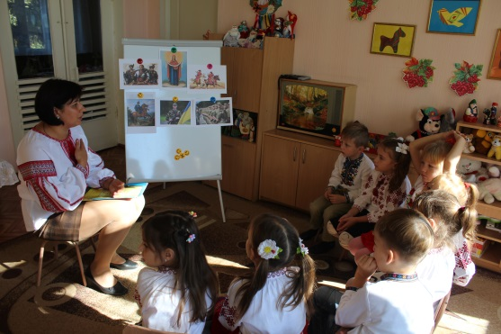зустрічаєш військового на вулиці потрібно прикласти долоньку до серця, це символізує нашу вдячність їм за наше мирне небо, тихі спокійні ночі, сонячні дні, за збережене життя.

* **Хай буде небо голубе.**

**Хай буде сонечко ясне.**

**Хай буде спокій у родині.**

**Хай буде мир на Україні.**

І тому це третє свято - День Захисника України, відзначають 14 жовтня. Осьтаке велике свято Покрови.

* Діти, ми з вами засиділися і я вам пропоную трішки відпочити. Ставайте в хоровод.

**Українська хороводна гра « Покрова »**

(фізкультурна хвилинка)

**Встала в небі зоря вечорова**

**та й за руки веде зірченят.**

(діти ходять по колу)

**Будь здорова,**

**захиснице Покрово, —**

(зупиняються і вклоняються)

**найдивніше з осінніх свят.**

* Ну що, відпочили? Діти на свято Покрови була традиція готувати вироби з тіста. І я вам пропоную виготовити листівки - подарунки для наших воїнів захисників. Будемо робити листівки незвичайні, а з солоного тіста і прикрашати дарами нашої землі: це насіння соняшника, гарбуза, сочевиця, квасоля. Давайте вдягнемо наші фартушки, закачуємо рукави. Але перш ніж розпочати, слід пальчики розім’яти.

**Пальчикова гімнастика.**

**Раз, два, три - ану малята**

**Треба пальці розім’яти.**

**Наготуймо пиріжків**

**Із пухкого тіста**

**В миску вилили вершки**

**Три яйця розбили**

**Всипали іще муки**

**Й цукор сніжно - білий.**

**Розім’яли тісто гарно**

**Потрудилися не марно.**

**Подивіться ость які**

**Кулінари - малюки.**

* Шановні гості, приєднуйтеся до нас. Ми пропонуємо вам теж зробити свою листівку - подарунок. А після закінчення подивимося у кого кращі. Ну що, до роботи? ( всі працюють)
* 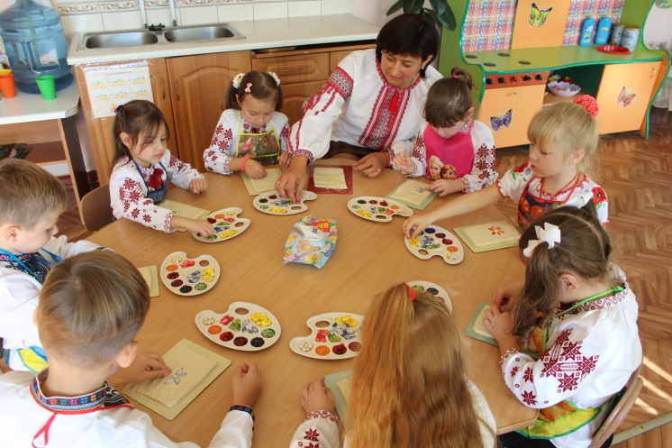Діти, які ж ви молодці. У вас вийшли такі гарні листівки, такі охайні та яскраві.
* А для кого ж ви їх робили?
* Яке свято ми будемо відзначати?
* А зараз я пропоную покласти наші листівочки на підвіконня, хай вони висихають на сонечку.
* За те що всі гарно попрацювали, я хочу пригостити всіх яблучним пирогом. Всі до столу будь-ласка! Пригощайтеся!

